Инструкция по заполнению электронного портфолио

Для создания электронного портфолио необходимо пройти авторизацию в ЭИОС. Для этого зайдите на сайт КРАГСУ (krags.ru) и на главной странице перейдите в раздел «ЭИОС». После чего введите в поле Логин номер своего студенческого, а в поле Пароль – пароль, полученный вами ранее в SMS-сообщении.
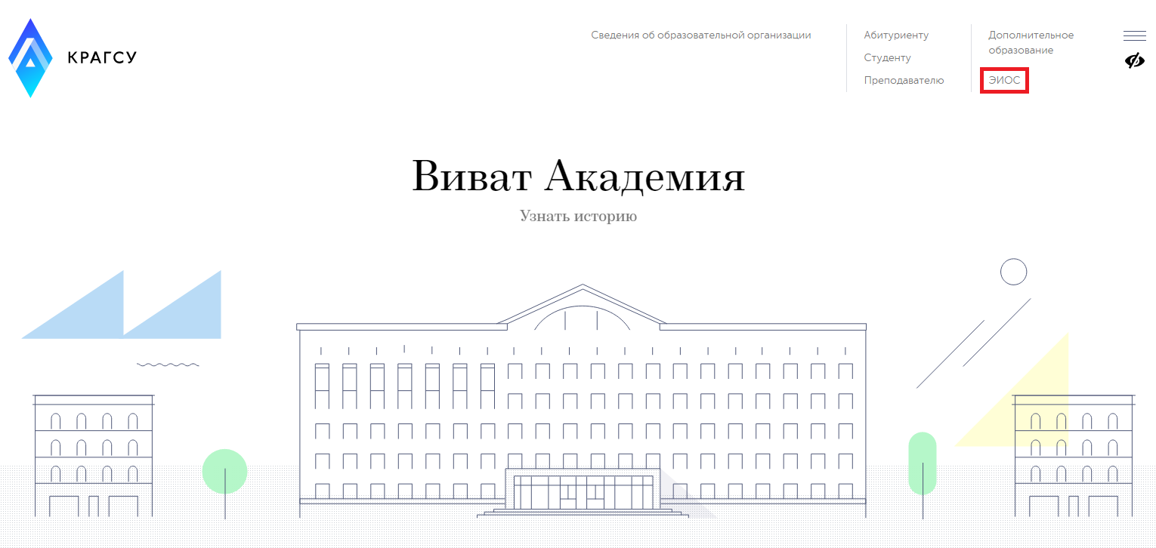

В личном кабинете ЭИОС вы увидите справа блок Exabis E-Portfolio, нажмите в нём на ссылку Артефакты моего портфолио.
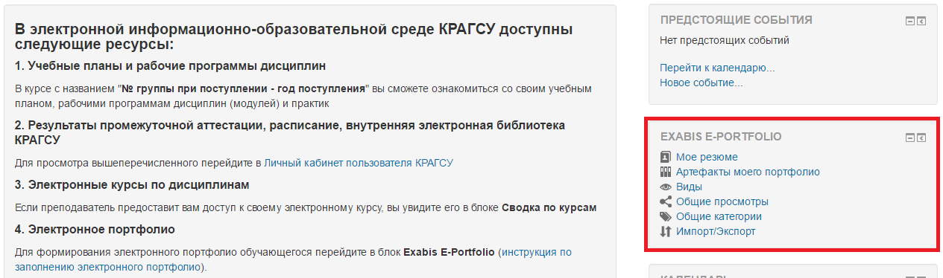

Здесь можно добавлять различные письменные работы, грамоты, дипломы и прочие ваши достижения в виде файлов либо ссылок на другие сайты.
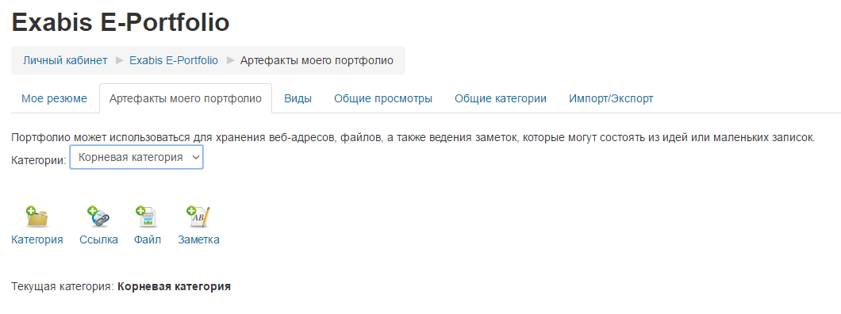
Например, создадим категорию Курсовые работы, куда разместим файл с курсовой работой по микроэкономике. Для этого надо нажать кнопку добавления категории и ввести её название.
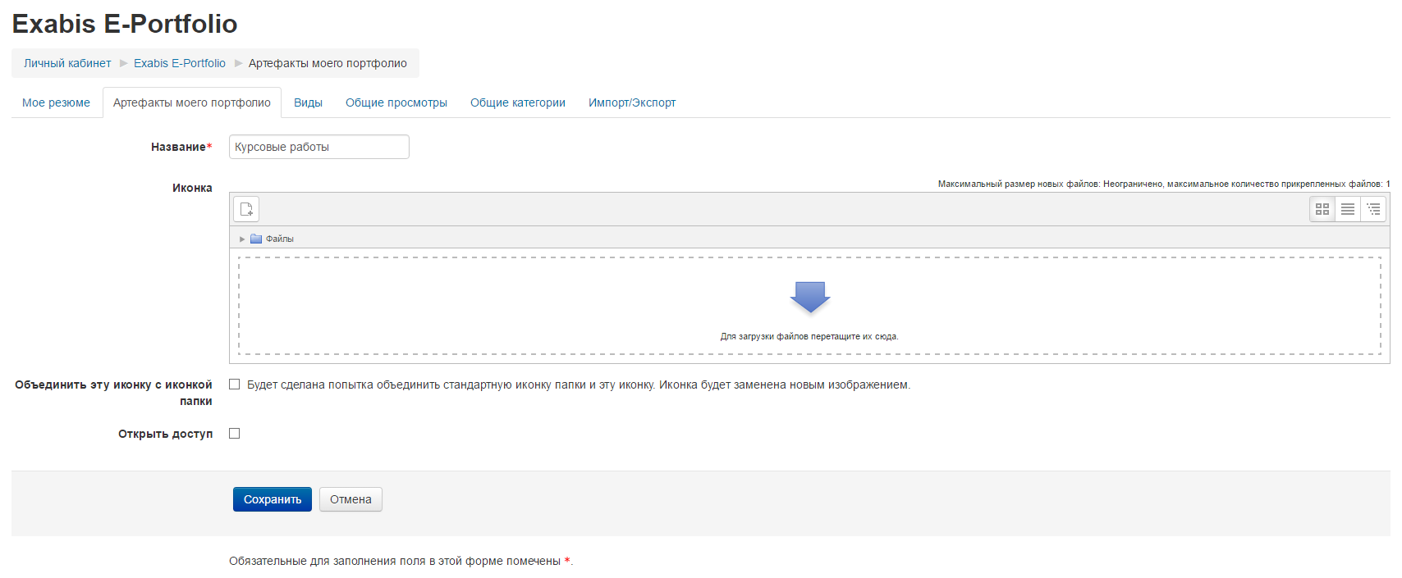

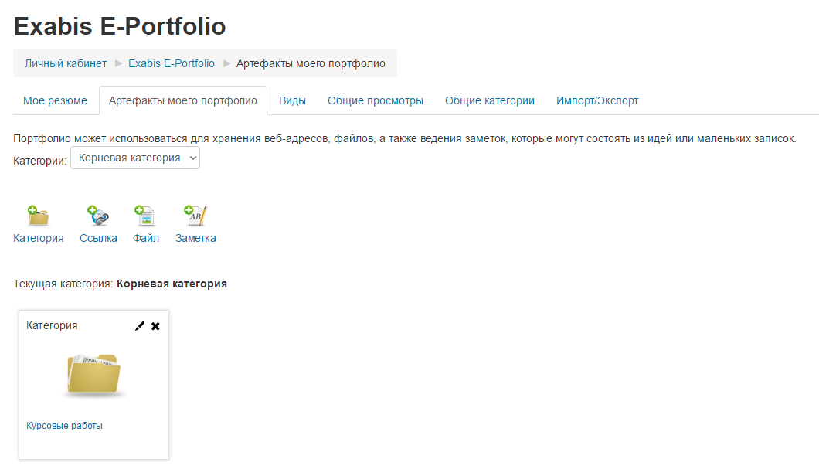

Теперь зайдём внутрь категории Курсовые работы, нажмём кнопку добавления файла, введём его название и загрузим сам файл.
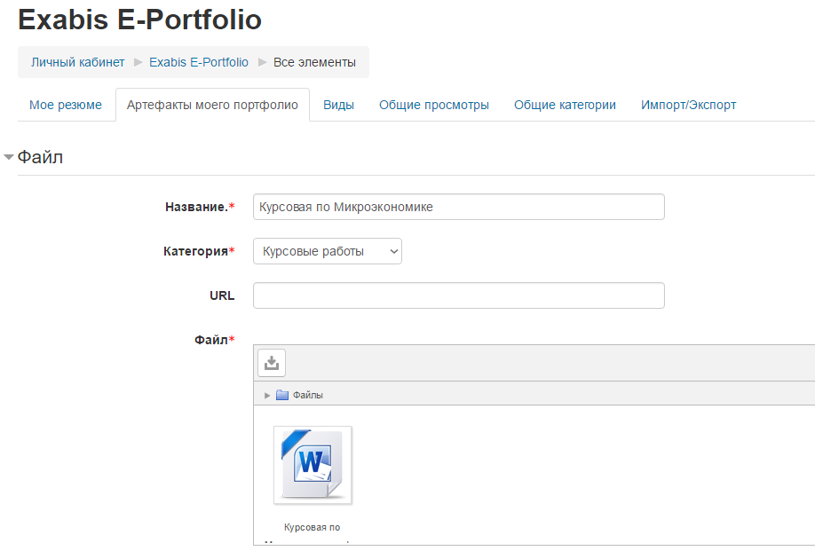

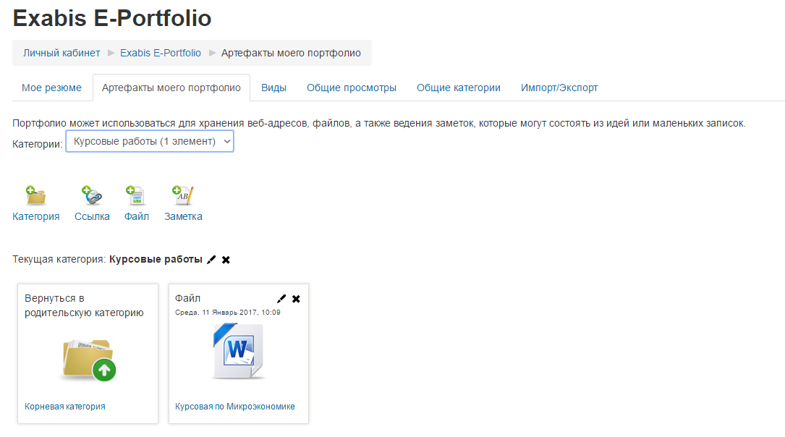

Для того чтобы поделиться артефактами портфолио с другими участниками образовательного процесса, перейдите на вкладку Вид.
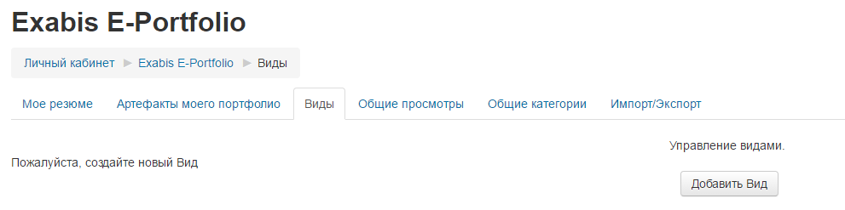

Нажмите кнопку Добавить Вид, введите название вида и нажмите Сохранить.
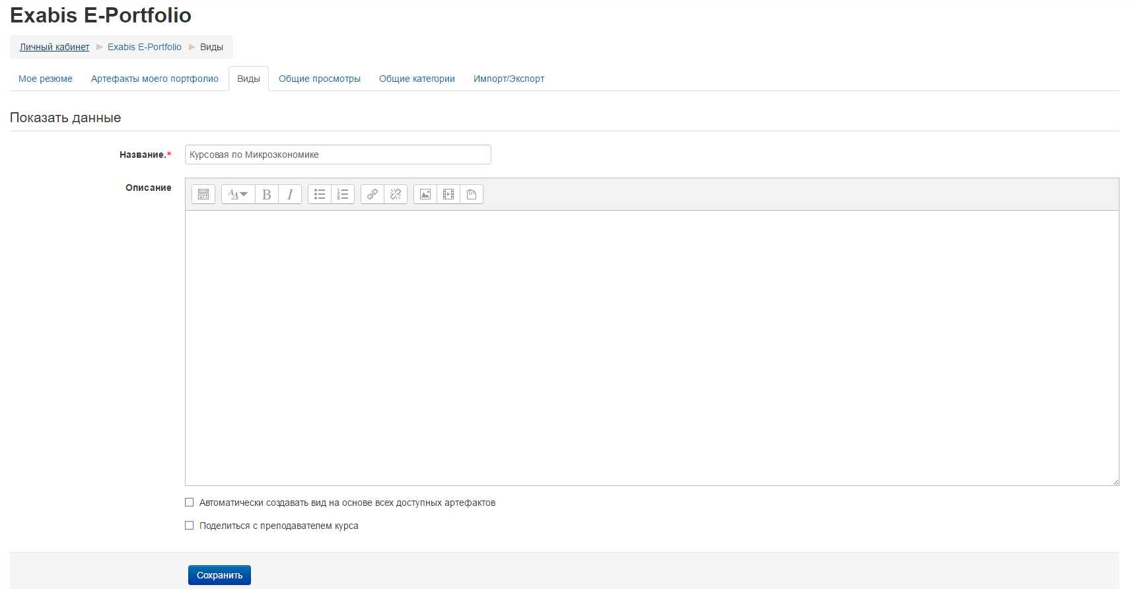

После создания вида нажмите на кнопку его редактирования.
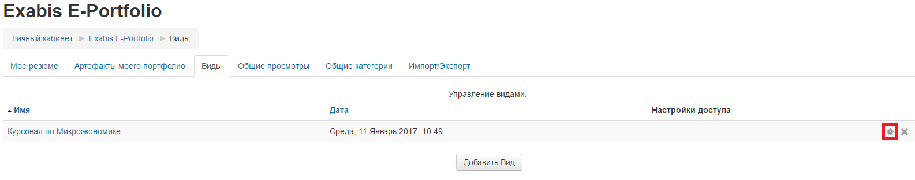

Добавьте в вид артефакты портфолио, которыми хотите поделиться. Для этого нажмите кнопку добавления артефактов.
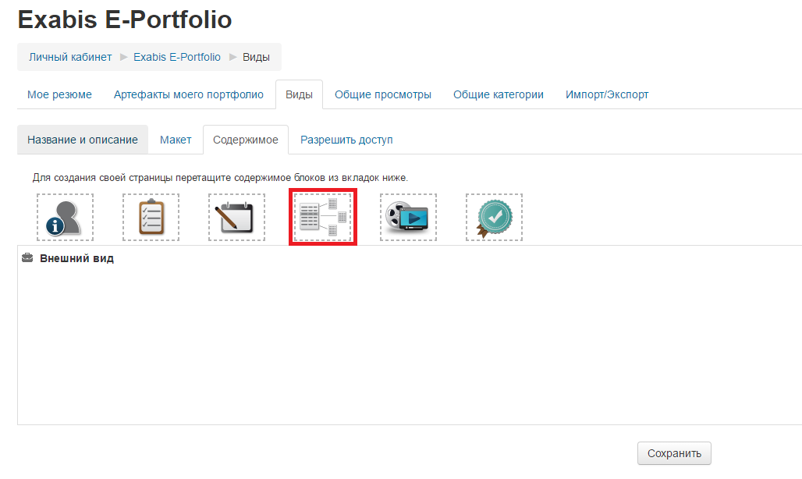
Отметьте галочками нужные артефакты и нажмите Добавить.
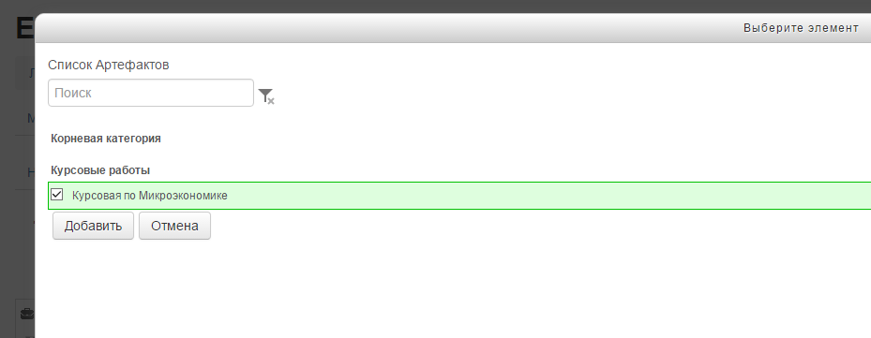

Кроме артефактов в вид можно добавить персональную информацию и другие данные.
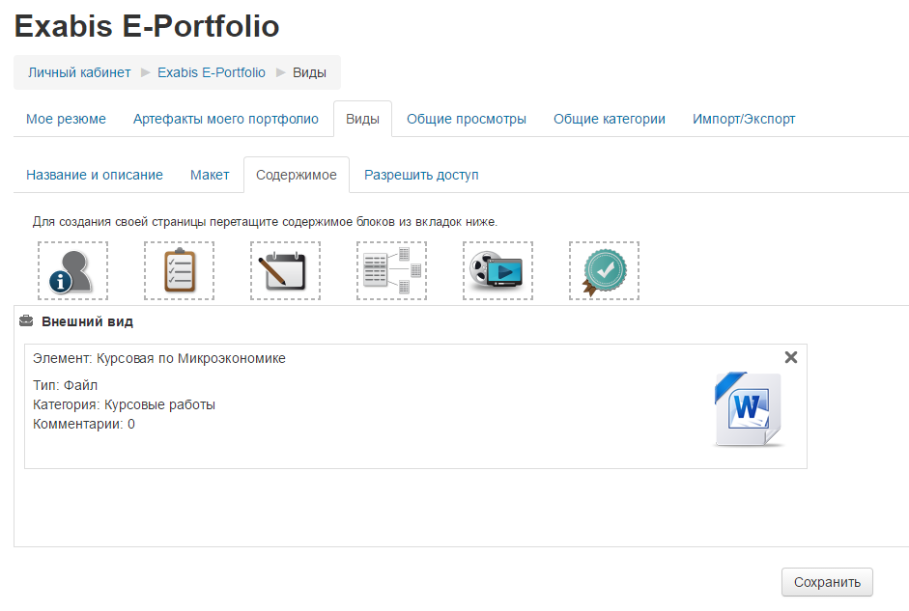
После добавления в вид всех необходимых элементов перейдите на вкладку Разрешить доступ. Можно предоставить как внутренний доступ пользователям ЭИОС – студентам и преподавателям, так и доступ по внешней ссылке для незарегистрированных в ЭИОС людей. Для открытия внутреннего доступа всем пользователям ЭИОС поставьте галочку на Внутренний доступ и выберите пункт Доступ для всех, после сего нажмите кнопку Сохранить.
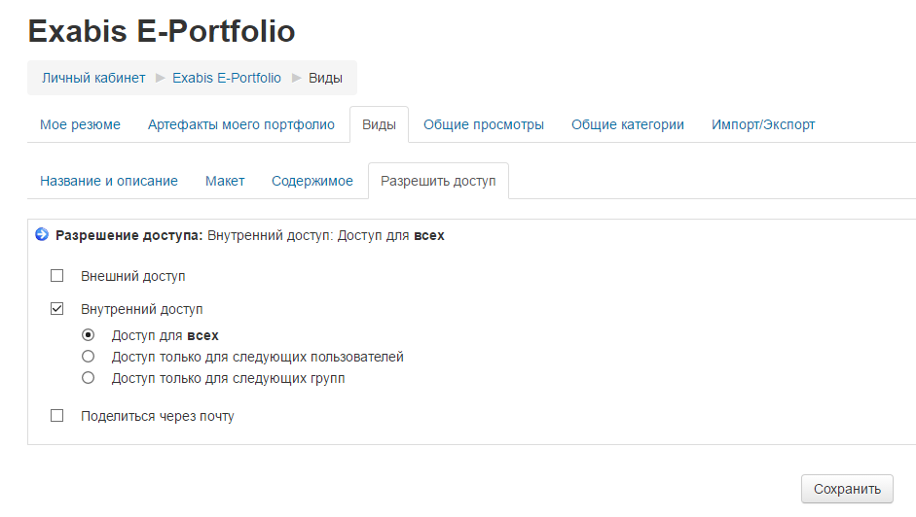

Для открытия внутреннего доступа только некоторым пользователям выберите пункт Доступ только для следующих пользователей, введите в поле фамилию и нажмите кнопку Поиск.
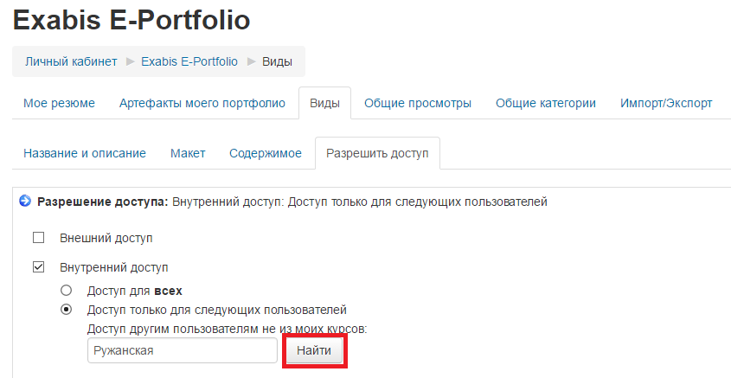

Отметьте галочками нужных пользователей и нажмите Сохранить.
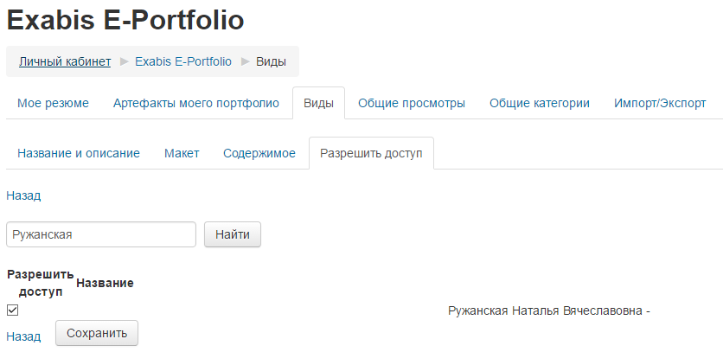

Для открытия внешнего доступа поставьте галочку на Внешний доступ. Появившуюся ссылку можете скопировать и отправить человеку, с которым хотите поделиться элементами своего портфолио.
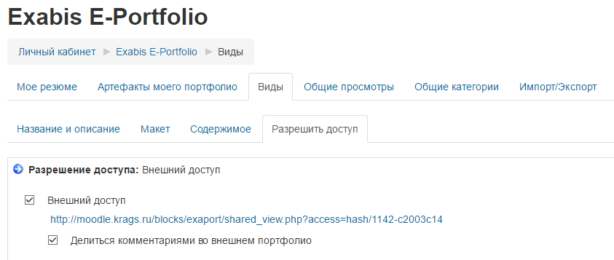

На вкладке Общие просмотры отображаются элементы портфолио других пользователей ЭИОС, которые предоставили вам к ним доступ.
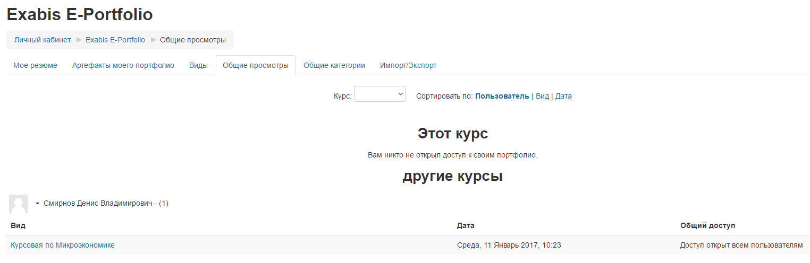

Если кто-то из пользователей прокомментирует вашу работу, напишет рецензию на неё или поставит оценку, вы сможете это увидеть в Артефактах моего портфолио.
